Министерство науки и высшего образования Российской Федерации Федеральное государственное автономное образовательное
учреждение высшего образования
«ЮЖНЫЙ ФЕДЕРАЛЬНЫЙ УНИВЕРСИТЕТ»
(ФГАОУ ВО «ЮФУ»)
Институт компьютерных технологий и информационной безопасности
Кафедра системного анализа и телекоммуникаций
Выполнил
студент группы КТбо3-2 А. С. Мумладзе

Принял
ассистент кафедры САиТ А. Ю. Борисов
ОТЧЕТ
ПО ПРАКТИЧЕСКОЙ РАБОТЕ №1
по дисциплине «Введение в разработку на платформе 1С:Предприятие»

Основные объекты платформы: НСИ, подсистемы
Таганрог 2026
Содержание
Введение 3
1 Ход работы 4
1.1 Задание 1. Создание репозитория и новой конфигурации 4
1.2 Задание 2. Создание констант и перечислений 6
1.3 Задание 3. Создание справочников 7
1.4 Задание 4. Создание подсистем 10
1.5 Задание 5. Заполнение информационной базы 13
Вывод 16

Введение
Цель занятия: научиться создавать и настраивать объекты конфигурации, формирующие нормативно справочную информацию базы, организовывать интерфейс системы.
Задачи:
- Создать информационную базу без конфигурации
- Научиться работать с деревом объектов конфигурации, окном редактирования объекта и палитрой свойств
- Создать и настроить константы, перечисления, справочники, подсистемы

Ход работы

Задание 1. Создание репозитория и новой конфигурации
Захожу на GitHub, создаю личный репозиторий. Затем у себя на устройстве клонирую репозиторий. В эту папку я создам новую конфигурацию 1С, с которой буду работать. Ссылка на мой репозиторий, где буду выполнять все работы: https://github.com/AleksandrMum/VPK_8_1C_Mumladze.
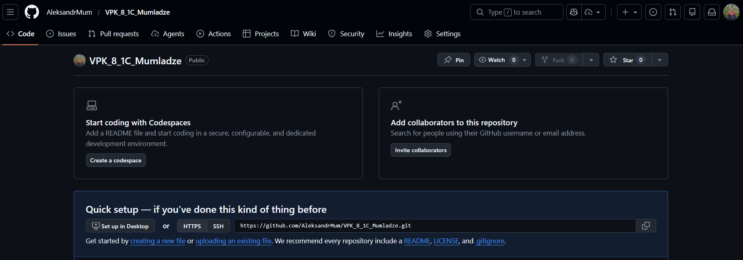
- – Репозиторий для конфигурации
Затем регистрируюсь на сайте «developer.1c.ru», скачиваю комьюнити версию 1С:Предприятия под Windows. Устанавливаю приложение.
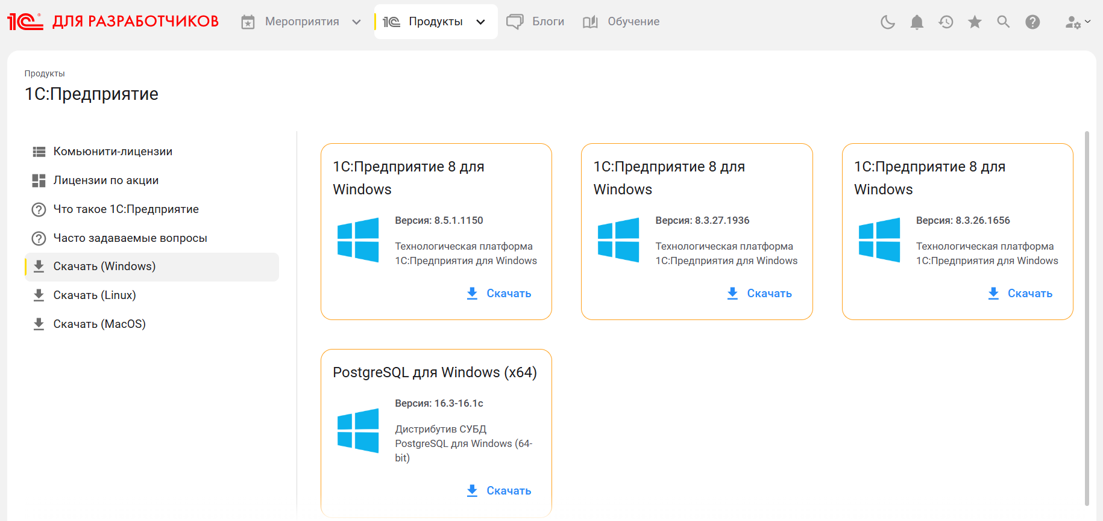
- – Комьюнити версии 1С:Предприятие
После установки запускаю приложение. Мне предлагает создать новую конфигурацию (поскольку сейчас не найдено ни одной). Создаю ее в папке репозитория.
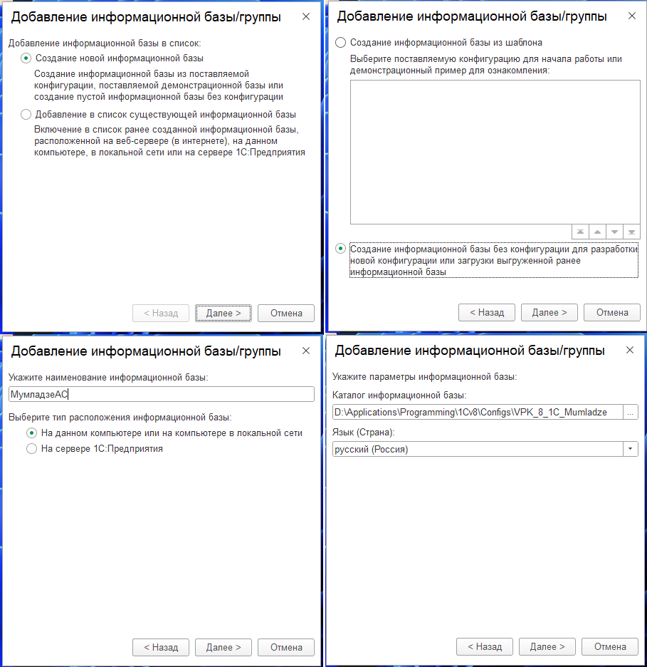
- – Создание новой конфигурации
После создания открываю конфигурацию в режиме «Конфигуратор» и начинаю работу над ней.

Задание 2. Создание констант и перечислений
Открываю окно конфигурации, нажимаю ПКМ по «Константы», добавляю новую константу.
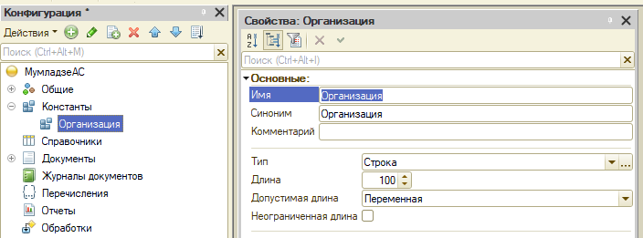
- – Константа Организация
Аналогично создаю «Перечисление».
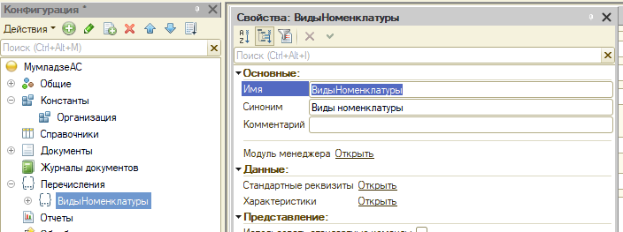
- – Перечисление ВидыНоменклатуры
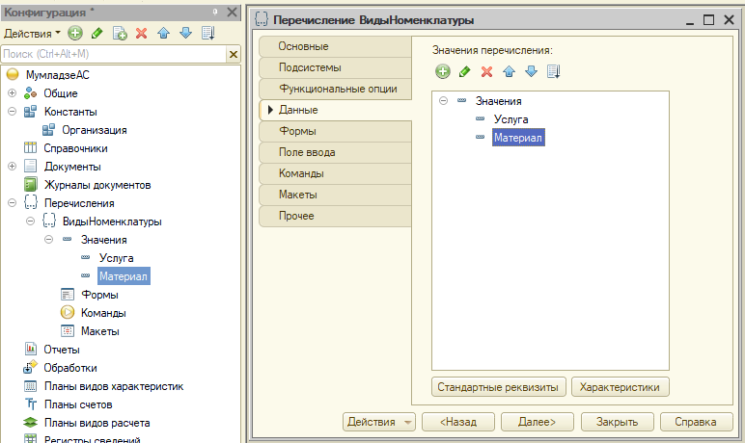
- – Заполнение значений перечисления

Задание 3. Создание справочников
Создаю справочник. Указываю имя, включаю галочку «Иерархический справочник», указываю длину наименования.
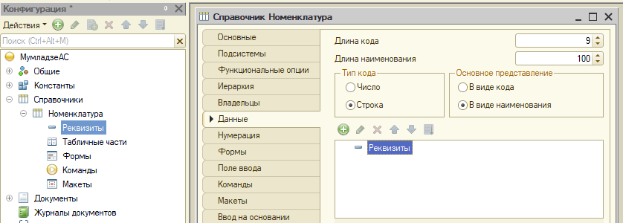
- – Создание справочника
Далее создаю реквизиты справочника.
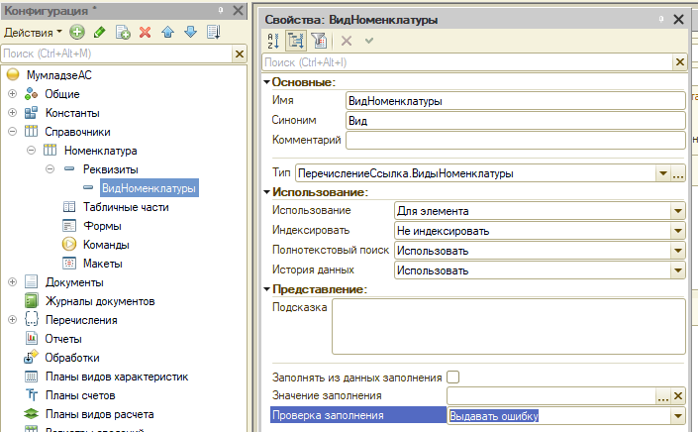
- – Создание реквизита справочника
Для справочника «Склады» во вкладке «Прочее» создаю предопределенный элемент.
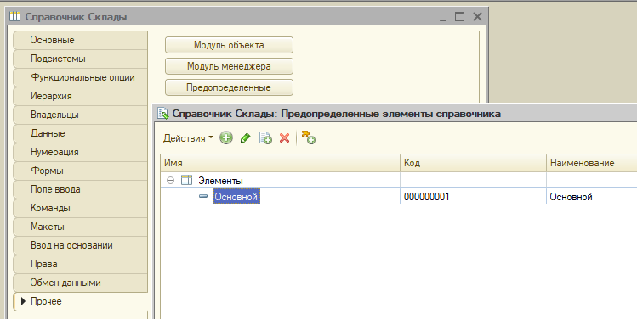
- – Предопределенный элемент
Для справочника «Договоры» можно указать владельца – какая запись из какого справочника будет владеть разными записями в данном справочнике. Также отключаю автонумерацию.
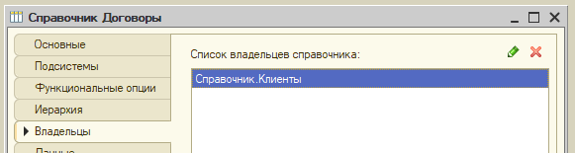
- – Выбор владельца справочника
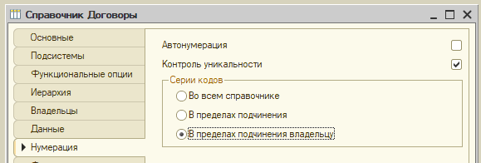
- – Настройка параметров нумерации
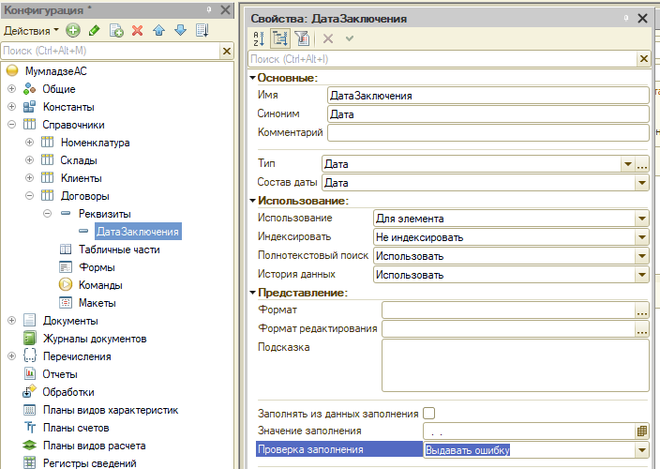
- – Реквизит в справочнике Договоры
В справочнике «Сотрудники» задаю синоним стандартному реквизиту «Наименование».
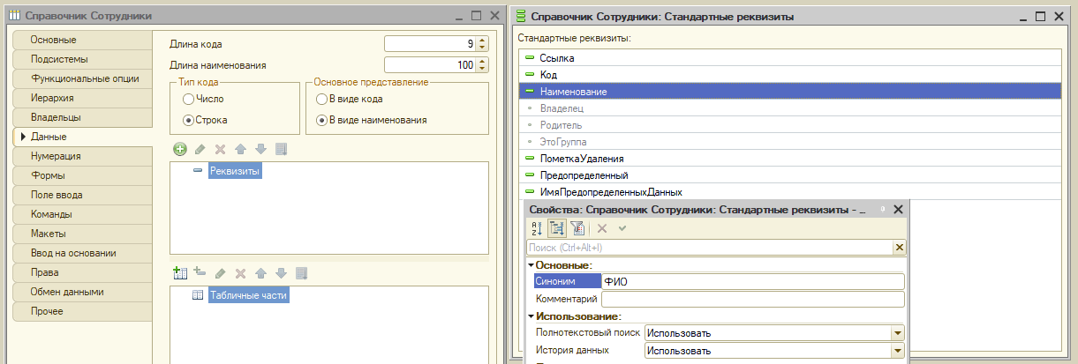
- – Изменение стандартного реквизита

Задание 4. Создание подсистем
Создаю подсистемы, указываю включаемые в них константы, справочники и перечисления.
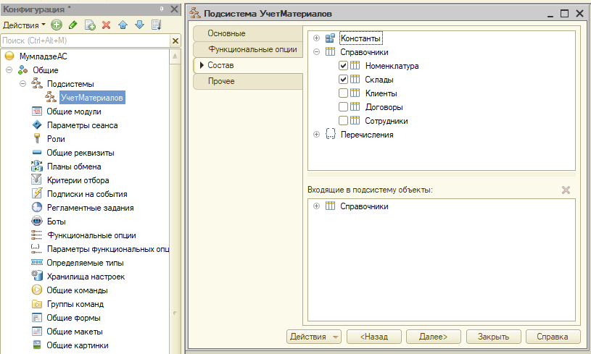
- – Подсистема УчетМатериалов
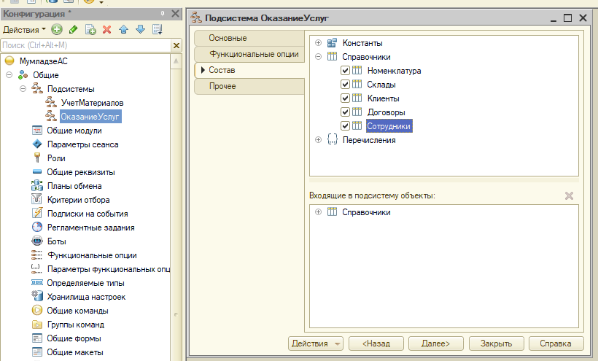
- – Подсистема ОказаниеУслуг
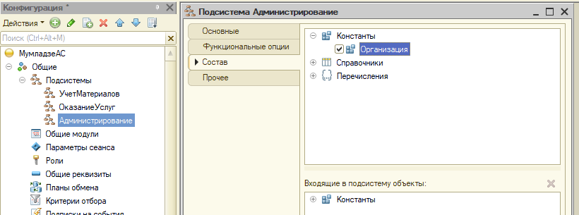
- – Подсистема Администрирование
Чтобы добавить подчиненную систему нажимаю ПКМ – Добавить – Подчиненная система.
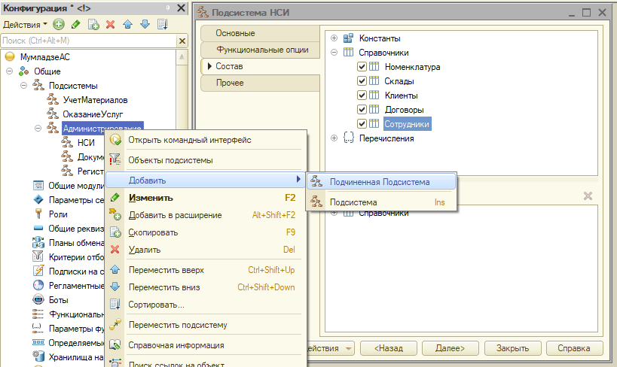
- – Добавление подчиненных подсистем
После создания все подсистем открываю командный интерфейс моей конфигурации и настраиваю отображение подсистем.
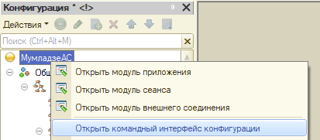
- – Открытие интерфейса
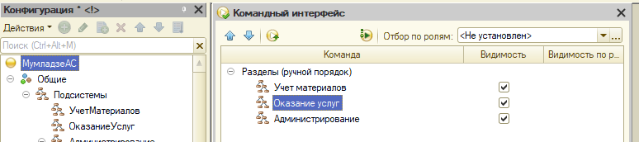
- – Настройка отображения подсистем
Аналогично открываю клиентское отображение и настраиваю отображаемые компоненты интерфейса.
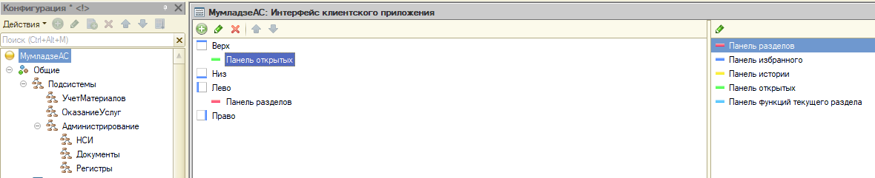
- – Интерфейс клиентского приложения

Задание 5. Заполнение информационной базы
Запускаю конфигурацию в пользовательском режиме кнопкой F5. Начинаю заполнять информационную базу. Открываю раздел «Администрирование» - «НСИ» - «Номенклатура», нажимаю «Создать группу», называю «Услуги».
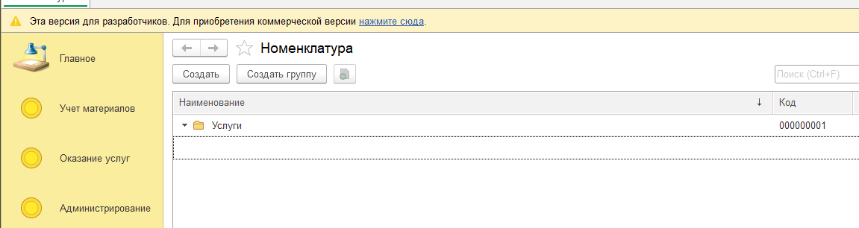
- – Созданная группа
Нажимаю по группе, «Создать», создаю две услуги. В контексте моей предметной области частной стоматологической клиники услуги будут соответствующими, например «Ультразвуковая чистка зубов» и «Лечение кариеса». В разделе «Вид» не забываю выбрать категорию «Услуга». Аналогично создаю записи вида «Материал».
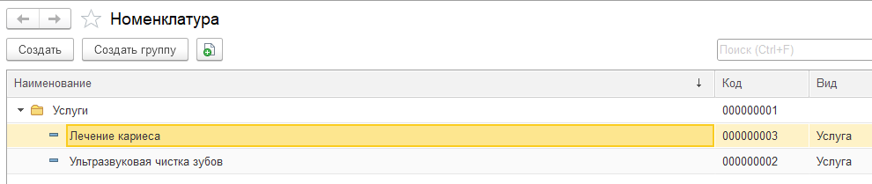
- – Созданные услуги
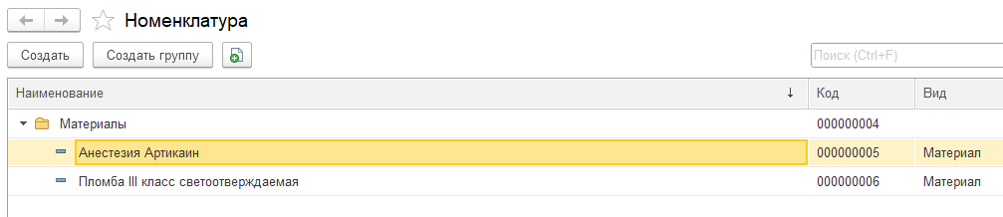
- – Созданные материалы
Перехожу в раздел «Оказание услуг» - «Клиенты», создаю два клиента. При создании перехожу по гиперссылке во вкладку «Договоры», создаю связанный с создаваемым клиентом договор (данные автоматически подтягиваются).
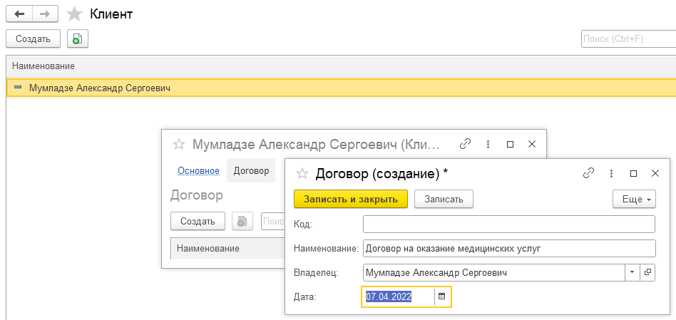
- – Создание клиента и договора с ним
В конце создаю двух сотрудников и называю организацию в соответствующих разделах вкладки «Администрирование».
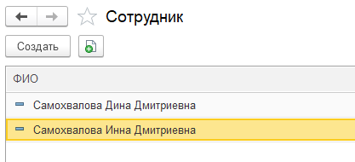
- – Создание сотрудников
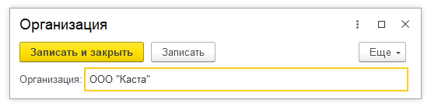
- – Название организации

Вывод
В ходе практической работы была создана новая конфигурация 1С. Были изучены следующие типы данных: справочники, константы, перечисления и подсистемы. Удалось настроить из этих типов небольшую конфигурацию и в пользовательском режиме заполнить ее данными.

